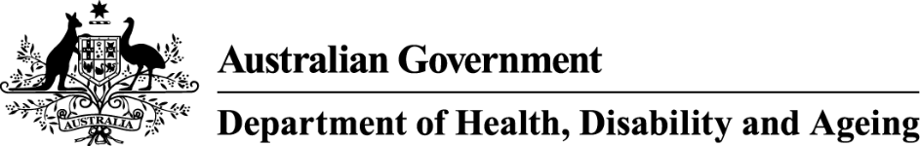

التغييرات على منتجات التبغ

**في عام ٢٠٢٥**

*ستعمل القوانين الأسترالية الجديدة على الحد من جاذبية منتجات التبغ، وضمان توضيح أضرار التدخين، وتسهيل عملية الإقلاع عنه.*

**سيكون لمنتجات التبغ في عام ٢٠٢٥ ما يلي:**

|  |  |  |  |
| --- | --- | --- | --- |
|  | **اختلاف في الطعم والملمس**  سيتم حظر بعض المكونات والنكهات (بما في ذلك المنثول) والملحقات التي تخفي قسوة التبغ. |  | **اتساق في الشكل والفلتر**  يجب أن يكون طول وعرض كل سيجارة متماثلين، ويُمنع استخدام فلاتر مميزة. |
|  | **أسماء مختلفة**  سيتم إزالة كلمات مثل "سلس" وأسماء مثل "ذهبي" التي قد توحي بشكل خاطئ بأن بعض المنتجات أقل ضررًا. |  | **معلومات صحية جديدة ودعم للإقلاع عن التدخين**  سيتم تحديث التحذيرات والرسائل الصحية على العبوات والمنتجات. |
|  | **اتساق في الحجم**  تحتوي كل علبة سجائر على ٢٠ سيجارة. تحتوي أكياس تبغ اللفّ اليدوي على ٣٠ غرامًا من التبغ. |  |  |

**هذه التغييرات:**

• قد تعني أن بعض منتجات التبغ لن تكون متوفرة.

• تدخل حيز التنفيذ الكامل في ١ تموز / يوليو ٢٠٢٥، ولكن قد تبدأ بملاحظة آثارها قبل هذا التاريخ.

• لا تقلل من المخاطر الصحية للتدخين. لا يوجد منتج تبغ آمن، وجميع أنواع التبغ تُسبب الإدمان.



[**health.gov.au/tobacco-control**](https://www.health.gov.au/topics/smoking-vaping-and-tobacco/tobacco-control?language=und)